Leistungsverzeichnis asz-hassberge.de

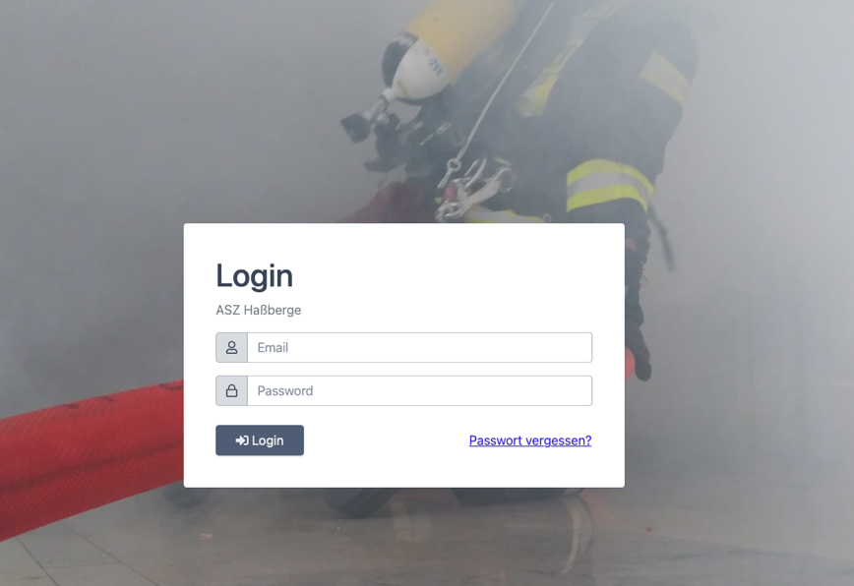

Das Portal asz-hassberge.de, im folgenden Portal, bietet ein Tool zur Erleichterung der Aufgaben des Atemschutzzentrum des Landkreises Haßberge. Die folgenden Dienste werden vom Portal bereitgestellt:
- Mitarbeiter & Organisationsmanagement Terminmanagement
- Benachrichtigung der Mitarbeiter & Organisationen bei Neuigkeiten
- Management von Geräteprüfungen
- Bereitstellung des aktuellen Zugangscodes für den Abholraum
- Protokollierung der Anwesenheit der Mitarbeiter
- Statistiken zu Belastungsübungen, Ausbildungen & Mobile BÜA

Mitarbeiter & Organisationsmanagement
Über das Portal können Kontaktinformationen der Mitarbeiter & Organisationen zentral verwaltet werden. Das Portal verfügt über ein Rollensystem, so dass jeder Mitarbeiter nur die für seine Arbeit nötigen Bereiche sehen & bearbeiten kann. Zusätzlich können für die Organisationen die folgenden Informationen erfasst und im System genutzt werden.
- Anzahl Atemschutzgeräteträger
- Inspektionsbezirk

Terminmanagement
Derzeit können vier Kategorien von Terminen über das Portal bereitgestellt werden.
- Belastungsübungen
- Ausbildungen
- Mobile Brandübungsanlage
- Prüfungen (Vollmaske, Lungenautomat, Grundgerät, Rettungsgerät, Grundgerät mit Lungenautomat CSA)
Belastungsübungen sind Termine mit festem Datum und fester Start- und Endzeit. Es muss hinterlegt werden wie viele Plätze pro Termin zur Verfügung stehen, wie viele Plätze eine Organisation pro Termin besetzen kann, ob freie Plätze X Tage vor Veranstaltungsbeginn über das normale Kontingent der Organisation hinaus freigegeben werden und ab wann das selbstständige Löschen von Teilnehmern für die Organisation deaktiviert wird.
Alle Organisationen können freigeschaltete Termine online einsehen und Teilnehmer selbstständig melden. Das Portal informiert die Organisationen automatisch vor einem Termin, wenn diese Teilnehmer gemeldet haben. Zusätzlich werden die Organisationen automatisch benachrichtigt, wenn kurzfristig Plätze frei werden.
Die Mitarbeiter der Belastungsübung können die Anwesenheit (anwesend, entschuldigt, unentschuldigt) und das Bestehen der Übung im System hinterlegen.
Die Meldung der Teilnehmer der Organisationen erfolgt mit Namen, so dass schon vor Beginn der Übung das System des Leitstands im Atemschutzzentrum mit den Namen der Teilnehmer vorbereitet werden kann.
Ausbildungen & Termine der Mobile Brandübungsanlage sind derzeit nur für interne Planungen ausgelegt. Hier können Teilnehmer der Organisationen durch Mitarbeiter des Atemschutzzentrums eingetragen werden. Zudem ist es möglich die Ausbildungstage zu dokumentieren, sodass am Ende ersichtlich ist, ob die Teilnehmer an allen erforderlichen Tagen anwesend waren und ob sie die Prüfung bestanden haben.
Prüfungen werden für die Organisation als Termin (wie bei den Belastungsübungen bzw. Ausbildungen & Terminen der mobilen Brandübungsanlage) angeboten und können dementsprechend belegt werden.
An Tagen der Geräteprüfung (Montag, Mittwoch) kann nur eine vordefinierte Anzahl an Geräten geprüft werden. Mit Hilfe eines Schiebereglers können die Anzahl der verschiedenen Geräte vordefiniert werden. Da die Prüfungen von zeitlichen Parametern abhängig ist, können je nach dem mehr oder weniger Geräte geprüft werden.
Der Reset-Button ermöglicht ein neues Laden der Seite. Dies bedeutet das noch nicht gespeicherte Veränderungen auf den vorherigen Zustand gesetzt werden.

Es wird zwischen folgenden Gerätetypen unterschieden:
- Grundgerät (ohne Lungenautomat)
- Grundgerät mit Lungenautomat
- Rettungsgerät
- Lungenautomat
- Druckbehälter
- CSA
Vorrangig sollte die Prüfungen von Grundgeräten und Lungenautomaten (falls nötig) im Termin eingetragen werden.

Benachrichtigung der Mitarbeiter & Organisationen bei Neuigkeiten
Über das Portal können Mitarbeiter sowie die Organisationen einfach und schnell über Neuigkeiten im Atemschutzzentrum informiert werden. Zu diesem Zweck stehen folgende Kategorien der Neuigkeiten zur Verfügung:
- Allgemein
- Neuerungen
- Herstellerinfo
- TÜV
- Geräteprüfung

Management von Geräteprüfungen
Das Portal integriert ein Managementsystem für Geräteprüfungen und damit automatische Benachrichtigungen der Mitarbeiter und Organisationen.
Ablauf einer Geräteprüfung im Managementsystem des Portals:
Ein Mitarbeiter oder die Organisation selbst legt eine Geräteprüfung im Portal mit den folgenden Informationen an:
- Freitext für allgemeine Hinweise an den Prüfenden
- Anzahl der angelieferten Lungenautomaten
- Anzahl der angelieferten Vollmasken
- Anzahl der angelieferten Grundgeräte
- Anzahl der angelieferten Druckbehälter
- Anzahl der angelieferten CSA-Schutzanzüge
- Button für Flaschen-TÜV
Für den Fall, dass die Organisation selbst die Geräteprüfung anlegt, werden alle Prüfer über die Anforderung der Organisation per E-Mail informiert.
Sobald eine Geräteprüfung erstellt wurde, erscheint diese in der Übersicht der Prüfer. Diese können eine Prüfung auswählen und mit der Bearbeitung beginnen. Jeder Schritt der Prüfung kann einzeln bestätigt und mit einem Kommentar versehen werden. Nach Abschluss der Geräteprüfung wird der Prozess durch den Prüfer als „abgeschlossen“ markiert und die Organisation automatisch per E-Mail informiert. Die Organisation (oder ersatzweise ein Prüfer) kann die Geräte als abgeholt markiert werden. Sollte die Organisation die Abholung bestätigen, werden wiederum die Prüfer über die Abholung per E-Mail automatisch markiert.
Flaschen-TÜV: Der Button Flaschen-TÜV sollte von der Organisation aktiviert werden, wenn Druckbehälter zur Überprüfung müssen (Fremdfirma Fischer Gase). Dies erleichtert dem Personal im ASZ die Arbeit.
Alle Schritte im Prüfungsprozess werden protokolliert und in einem Verlauf dargestellt.

Bereitstellung des aktuellen Zugangscodes für den Abholraum
Die Organisationen können den aktuellen Zugangscode des Abholraums im Portal einsehen. Dabei muss ein Grund für die Abfrage des Zugangscodes angegeben werden.
Zusätzlich werden die KBMs des Atemschutzzentrums über die Anforderung des Zugangscodes automatisch per E-Mail informiert.

Protokollierung der Anwesenheit der Mitarbeiter
Jeder Mitarbeiter des Atemschutzzentrums kann seine Anwesenheit zu im Portal protokollieren. Dabei ist der Grund (Belastungsübung, Einsatz, Geräteprüfung, Ausbildung, Besichtigung) und das Datum anzugeben. Optional kann ein Kommentar hinzugefügt werden. Die quartalsweise Übersicht der Anwesenheit für das Landratsamt kann auf Knopfdruck generiert werden.

Statistiken zu Belastungsübungen, Ausbildungen & Mobile BÜA
Die Statistiken unterteilen sich in folgende Bereiche:
- Belastungsübungen
- Ausbildungen
- Mobile Brandübungsanlage
Belastungsübungen: Hier werden die bisherigen Teilnehmer je Organisation zusammengefasst. Es gibt eine Unterteilung zwischen Anmeldungen, echter Teilnahme und bestanden. In einer Detailansicht je Organisation können diese Zahlen auf die Teilnehmer heruntergebrachten betrachtet werden.
Ausbildungen & Mobile Brandübungsanlage: Ähnlich wie bei den Belastungsübungen werden in einer Übersicht die Anzahl der Anmeldungen und Anzahl der tatsächlichen Teilnehmer dargestellt. In einer Detailansicht je Ausbildung können die Anwesenheit je Ausbildungstag und das Bestehen der Ausbildung als Ganzes betrachtet werden. Für die mobile Brandübungsanlage entfällt die Information über das Bestehen der Übung/Ausbildung.
Erstellt: KBM Wüstenberg
Stand. 05.03.2022

